***ADVENT U AUSTRIJI***

***GRAZ – EISENSTADT - BEČ***

624-2016

|  |  |
| --- | --- |
| 16.12.2016.  petak | Polazak u 6,30 sati iz Sukoišanske ulice u Splitu autocestom prema Zagrebu i dalje prema Grazu uz kraća stajanja. Razgled ***Graza***, drugog po veličini grada u Austriji, smještenog u predalpskom prostoru, čijim središtem protječe rijeka Mura. Nastavak vožnje do Eisenstadta ili Željeznog, glavnog grada austrijske pokrajine Gradišće, udaljenog pola sata vožnje od Beča. Smještaj u hotel. Večera. Po želji grupe odlazak u večernju šetnju. Noćenje. |
| 17.12.2016. subota | Doručak. Odlazak do ***Beča***, austrijske prijestolnice. Razgled grada autobusom i pješice*:* ***Ringstraße*** *–* najpoznatija bečka ulica koja okružuje centar grada i mnogobrojne znamenitosti, Opera, Parlament,Gradska vijećnica*,* ***Hofburg*** *–* carska palača i sjedište moćnog Habsburškoga carstva, danas stalna rezidencija austrijskog predsjednika,***trg Marije Terezije****-* jedan od najljepših trgova u Beču,***Katedrala sv. Stjepana***iz 12 st., prepoznatljiva po svom krovu s više od 200 tisuća crjepova,danas sjedište bečkog biskupa, ***kraljevski dvorac Schönbrunn***nekadašnja ljetna rezidencija Habsburgovaca pod zaštitom UNESCO-a, – šetnja prekrasnim parkom,***barokni dvorac Belvedere***u kojem je živio prestolonasljednik Franz Ferdinand*,* ***Prater*** *–* poznato bečko rekreacijsko područje … Nakon razgleda slobodno vrijeme za osobne programe: šetnju, kupovinu, posjet najpoznatijem božićnom sajmu – ***Christkindlmarktu***,. . . Večera u restoranu u Beču. Povratak u hotel. Noćenje. |
| 18.12.2016. nedjelja | Doručak. Odjava iz hotela. Odlazak do centra Eisenstadta. Najvažnija znamenitost grada je ***dvorac Esterházy***, prvotno gotička tvrđava iz 14.st. koju je u 17.st. knez Esterházy proširio, raskošno uredio i pretvorio u središte dvorskog života. Tragovi dvorskog života i naslijeđa Josepha Haydna, austrijskog skladatelja i dirigenta osjećaju se na svakom koraku. On je više od četiri desetljeća djelovao kao vođa orkestra na dvoru kneza Esterházya. Kraća šetnja starim gradom. Nakon razgleda grada polazak prema Hrvatskoj. Ručak (buffet) u restoranu u Hrvatskom zagorju. Nastavak vožnje autocestom prema Splitu. Dolazak na početnu stanicu u večernje sate. |

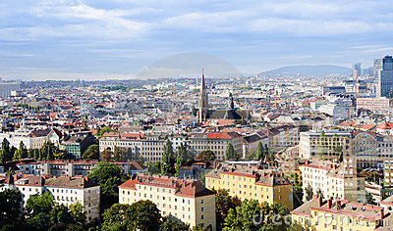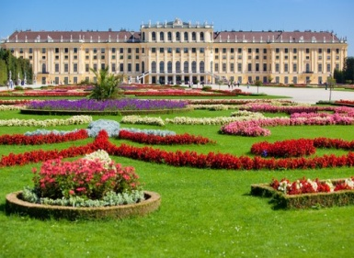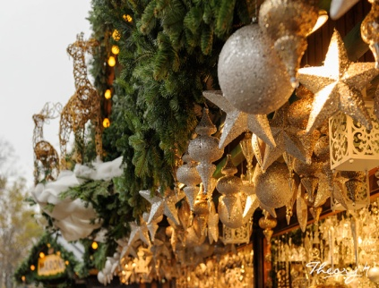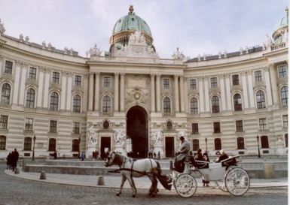 **CIJENA ARANŽMANA:**

|  |  |
| --- | --- |
| UPLATA KOD PRIJAVE : 200,00 kuna | 42 – 45 putnika 1.690,00 kuna |
| nadoplata za 1/1 sobu: 480,00 kuna | 38 – 41 putnika 1.740,00 kuna |
| MOGUĆNOST OBROČNOG PLAĆANJA | 34 – 37 putnika 1.800,00 kuna |
| (AMEX - 6 mj.obroka, DINERS, VISA Splitske banke i Zagrebačke banke, MASTERCARD –– 12 mj.obroka) | 30 – 33 putnika 1.870,00 kuna |

**Program uključuje**: prijevoz autobusom turističke klase na navedenim relacijama, smještaj u hotelu u Eisenstadtu (4*) na bazi jednog noćenja sa doručkom i jednog polupansiona, večera u restoranu u Beču, ručak na povratku – švedski stol, troškove autocesta, putno zdravstveno osiguranje GENERALI, osiguranje od posljedica nesretnog slučaja, jamčevina za turistički paket aranžman, zakonom propisan PDV, turističkog pratitelja-vodiča te organizaciju putovanja.

**Preporuka**: uplata police osiguranja od otkaza putovanja: 75,00 kuna (isključivo prilikom prve uplate).

**PUTOKAZI SPLIT, Mažuranićevo šetalište 14, tel: 455-038, R.V. 9,00 – 17,00 sati**

**mob: 099/26-424-26, www.putokazi-split.com; e-mail: putokazi@yahoo.co.uk**

ID COD: HR-AB-21060271971